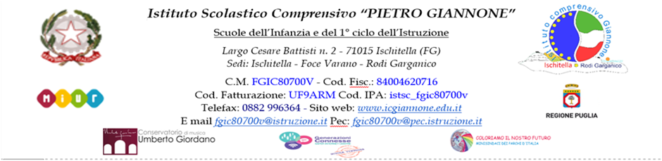

Scuola dell’infanzia
Fascia d’età: 4 anni

VERIFICA INTERMEDIA
Anno scolastico 202../202..

Plesso Sezione

Insegnanti

Alunno/a

nato/a il

IL SÉ E L’ALTRO | OPR | OR | OpR | ONR
Conosce ed identifica spazi e luoghi legati alla propria esperienza
Interagisce con I compagni stabilendo rapporti di collaborazione, rispettando le regole e condividendo serenamente oggetti e materiali
Accetta le osservazioni dell’adulto di fronte a comportamenti non corretti
Riconosce I propri stati d’animo, le proprie emozioni ed esprime I propri pensieri
Riconosce negli eventi un prima, durante e dopo

IL CORPO E IL MOVIMENTO | OPR | OR | OpR | ONR
Conosce ed applica gli schemi dinamici e posturali di base nei giochi singoli e collettivi (riesce a correre, salta, sta in equilibrio)
Individua e denomina le varie parti del corpo
Rappresenta adeguatamente lo schema corporeo
Si muove seguendo un ritmo
Ha interiorizzato comportamenti adeguati rispetto all’igiene personale, all’alimentazione, alla cura del sé e degli oggetti che gli appartengono

IMMAGINI, SUONI, COLORI | OPR | OR | OpR | ONR
Legge e coglie particolari evidenti di un’immagine o di un’opera d’arte, esprimendo la propria opinione
Riconosce, utilizza colori primari
Conosce e sperimenta colori derivati
Rappresenta elementi figurativi nel disegno e nella manipolazione
Rappresenta esperienze e comunica emozioni attraverso il disegno e/o attività artistiche, utilizzando adeguatamente tecniche diverse
Danza seguendo una coreografia semplice a ritmo di musica

I DISCORSI E LE PAROLE | OPR | OR | OpR | ONR
Ascolta con piacere ed interesse letture e racconti identificando personaggi ruoli e situazioni
Pronuncia correttamente le parole, si esprime attraverso frasi brevi e semplici ma ben strutturate
Racconta esperienze e vissuti in modo comprensibile, collocando correttamente nel tempo I fatti più vicini
Impara e ripete autonomamente poesie e filastrocche
Distingue le immagini dai simboli grafici, riconosce I simboli

LA CONOSCENZA DEL MONDO | OPR | OR | OpR | ONR
Descrive la posizione di se stesso, oggetti e persone nello spazio
Distingue piccolo/medio/grande, lungo/corto, largo/stretto, spesso/sottile, intero/metà
Comprende una storia, sa metterla in sequenza. Ricostruisce le fasi di un’azione
Raggruppa, ordina e classifica in base ad un attributo. Forma insiemi
Conteggia piccole quantità e numera correttamente entro il dieci
Comprende il nesso causa – effetto in situazione

LEGENDA: OPR = Obiettivo Pienamente Raggiunto OR = Obiettivo Raggiunto
OpR = Obiettivo parzialmente Raggiunto ONR = Obiettivo Non Raggiunto

I DOCENTI IL DIRIGENTE SCOLASTICO

ISCHITELLA, ________________

